Министерство науки и высшего образования Российской Федерации

Федеральное государственное бюджетное образовательное учреждение высшего образования

ИРКУТСКИЙ НАЦИОНАЛЬНЫЙ ИССЛЕДОВАТЕЛЬСКИЙ

ТЕХНИЧЕСКИЙ УНИВЕРСИТЕТ

Институт – Информационных технологий и анализа данных

наименование

**ОСНОВЫ НАСЛЕДОВАНИЯ**

**ОТЧЕТ**

по лабораторной работе № 4

Вариант 1

по дисциплине технология программирования

наименование учебной дисциплины

|  |  |  |  |  |  |  |
| --- | --- | --- | --- | --- | --- | --- |
| Выполнил студент группы |  | ИСТб-22-2 |  |  |  | И.А. Сарапулов |
|  |  | Шифр группы |  | подпись |  | И.О.Фамилия |
| Проверил |  |  |  |  |  | З.А. Бахвалова |
|  |  |  |  | подпись |  | И.О.Фамилия |

Иркутск 2024 г.

**Задание**

Для раздачи напитков (общее свойство: объем):

- Сок (используемый фрукт, наличие мякоти)

- Газировка (вид, количество пузыриков)

- Алкоголь (крепость, тип)

**Класс Form1:**

**Таблица методов**

Таблица 1 – Таблица методов класса Form1

|  |  |  |  |  |  |
| --- | --- | --- | --- | --- | --- |
| **№** | **Имя** | **Назначение** | **Тип** | **Модификатор доступа** | **Параметры** |
| 1 | Form1 | Конструктор класса Form1 | - | public | - |
| 2 | UpdateDrinksCounts | Обновление счетчиков напитков | void | private | - |
| 3 | LoadRandomDrink | Добавление случайного напитка в очередь | void | private | - |
| 4 | UpdateQueueDisplay | Обновление отображения очереди напитков | void | private | - |
| 5 | btnLoad_Click | Обработчик нажатия кнопки "Загрузить напиток" | void | private | object sender, EventArgs e |
| 6 | btnGetDrink_Click | Обработчик нажатия кнопки "Получить напиток" | void | private | object sender, EventArgs e |

**Таблица полей**

Таблица 2 – Таблица полей класса Form1

|  |  |  |  |  |  |
| --- | --- | --- | --- | --- | --- |
| **№** | **Имя** | **Назначение** | **Тип** | **Модификатор доступа** | **ОДЗ** |
| 1 | drinkQueue | Используется для хранения очереди медиа-контента | int | List<Drink> | - |
| 2 | random | Статический генератор случайных чисел | Random | private | - |

**Таблица спецификаций метода UpdateDrinksCounts**

Таблица 3 – Таблица спецификаций метода UpdateDrinksCounts

|  |  |  |  |  |
| --- | --- | --- | --- | --- |
| **№** | **Имя** | **Назначение** | **Тип** | **ОДЗ** |
| 1 | juiseCount | Подсчет количества сока | int | От  [−2 147 483 648]  до  [2 147 483 647] |
| 2 | sodaCount | Подсчет количества газировки | int | От  [−2 147 483 648]  до  [2 147 483 647] |
| 3 | alkoCount | Подсчет количества алкоголя | int | От  [−2 147 483 648]  до  [2 147 483 647] |
| 4 | drinks | Итерация по элементам списка | Drink | - |

**Таблица спецификаций метода UpdateQueueDisplay**

Таблица 4 – Таблица спецификаций метода UpdateQueueDisplay

|  |  |  |  |  |
| --- | --- | --- | --- | --- |
| **№** | **Имя** | **Назначение** | **Тип** | **ОДЗ** |
| 1 | drink | Итерация по элементам списка | Drinks | - |

**Таблица спецификаций метода btnGetDrink_Click**

Таблица 5 – Таблица спецификаций метода btnGetDrink_Click

|  |  |  |  |  |
| --- | --- | --- | --- | --- |
| **№** | **Имя** | **Назначение** | **Тип** | **ОДЗ** |
| 1 | drink | Извлечение и обработка первого элемента из очереди | Drinks | - |

**Класс Drinks:**

**Таблица методов**

Таблица 6 – Таблица методов класса Drinks

|  |  |  |  |  |  |
| --- | --- | --- | --- | --- | --- |
| **№** | **Имя** | **Назначение** | **Тип** | **Модификатор доступа** | **Параметры** |
| 1 | GetDescription | Виртуальный метод для получения информации о напитке | String | public virtual | - |
| 2 | Volume | Объем напитка | int | public get/set | - |

**Класс Juise:**

**Таблица методов**

Таблица 7 – Таблица методов класса Juise

|  |  |  |  |  |  |
| --- | --- | --- | --- | --- | --- |
| **№** | **Имя** | **Назначение** | **Тип** | **Модификатор доступа** | **Параметры** |
| 1 | GetDescription | Метод для получения информации о соке | String | public override | - |
| 2 | Fruit | Тип фрукта, используемого в соке | String | public get/set | - |
| 3 | HasPulp | Наличие мякоти в соке | bool | public get/set | - |

**Класс Soda:**

**Таблица методов**

Таблица 8 – Таблица методов класса Soda

|  |  |  |  |  |  |
| --- | --- | --- | --- | --- | --- |
| **№** | **Имя** | **Назначение** | **Тип** | **Модификатор доступа** | **Параметры** |
| 1 | GetDescription | Метод для получения информации о газировке | String | public override | - |
| 2 | Type | Тип газировки | String | public get/set | - |
| 3 | BubblesCount | Количество пузырьков | int | public get/set | - |

**Класс Alcohol:**

**Таблица методов**

Таблица 9 – Таблица методов класса Alcohol

|  |  |  |  |  |  |
| --- | --- | --- | --- | --- | --- |
| **№** | **Имя** | **Назначение** | **Тип** | **Модификатор доступа** | **Параметры** |
| 1 | GetDescription | Метод для получения информации об алкогольном напитке | String | public override | - |
| 2 | Strength | Крепость алкоголя | double | public get/set | - |
| 3 | Type | Тип алкоголя | String | public get/set | - |

**Таблица тестов**

Таблица 10 – Таблица тестов

|  |  |  |  |
| --- | --- | --- | --- |
| № | Описание | Входные данные | Выходные данные |
| 1 | Событие по нажатии кнопки «Загрузить» | Нажать на кнопку «Загрузить» | Очередь напитков пополняется 10 случайными напитками. Обновляются отображение очереди и счетчики напитков (сок, газировка, алкоголь). |
| 2 | Событие по нажатии кнопки «Получить» | Нажать на кнопку «Получить» | Первый напиток из очереди удаляется. Если очередь не пуста, выводится информация о напитке. Если очередь пуста, выводится сообщение «Автомат пуст». |
| 3 | Вывод информации о соке | Загрузить напитки, содержащие сок | Вызвать метод GetDescription для первого напитка в очереди, если он сок. Информация должна включать объем, фрукт и наличие мякоти. |
| 4 | Вывод информации о газировке | Загрузить напитки, содержащие газировку | Вызвать метод GetDescription для первого напитка в очереди, если это газировка. Информация должна включать объем, тип газировки и количество пузырьков. |
| 5 | Вывод информации о алкоголе | Загрузить напитки, содержащие алкоголь | Вызвать метод GetDescription для первого напитка в очереди, если это алкоголь. Информация должна включать объем, крепость и тип алкоголя. |

**Результаты тестирования**

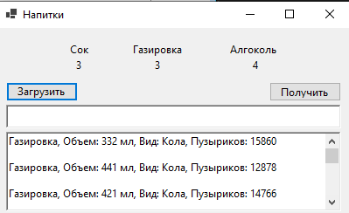

Рисунок 1 – Событие по нажатии кнопки «Загрузить»

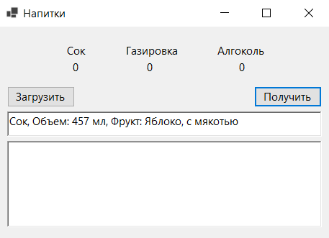

Рисунок 2 – Событие по нажатии кнопки «Получить»

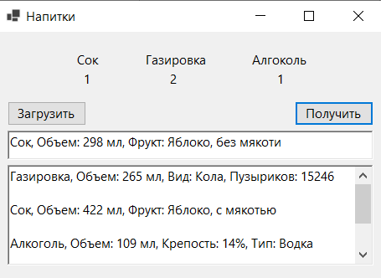

Рисунок 3 – Вывод информации о соке

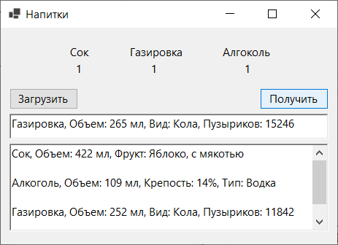

Рисунок 4 – Вывод информации о газировке

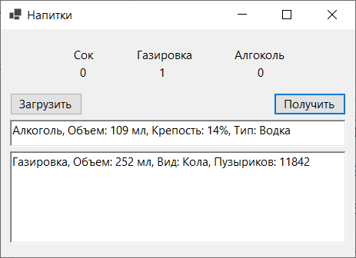

Рисунок 5 – Вывод информации о алкоголе

**Ссылка на GitHub**

[mdkefir/DrinkVending(github.com)](https://github.com/mdkefir/DrinkVending)